网推论文认领流程（教师）
- 使用“学校统一身份认证系统”登录科研数据中心（ky.nju.edu.cn）。
- 登陆后，在首页可以看到“待办理”中有若干条论文导入确认数据。在科研成果页面可以看到个人已确认的成果信息。
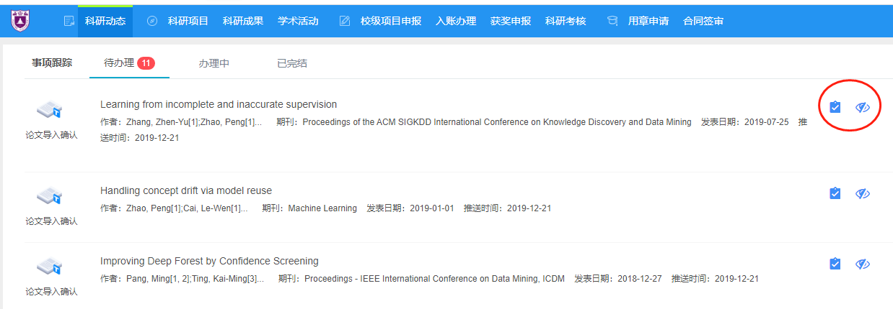
  - 如果论文数据不是自己的，请点击红圈中的第二个按钮，忽略该条推送信息。
  - 如果论文数据是自己的，点击第一个按钮进行确认。
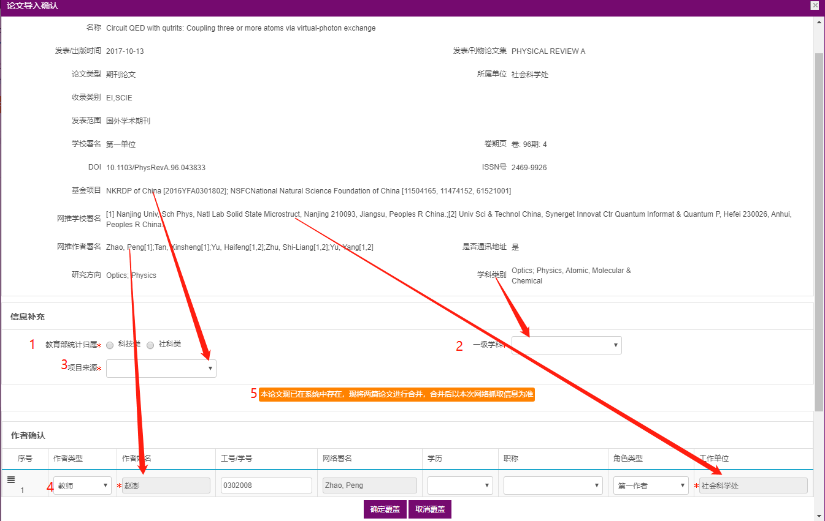
- 论文导入

  - 教育部统计归属：根据作者情况选择“科技类”或“社科类”；
  - 一级学科：根据学科类别（只有WOS数据含有此信息）和论文名称选择填写；
  - 项目来源：参考基金项目信息填写。如果基金项目信息为空，项目来源选择“无依托项目研究成果”；
  - 作者确认：根据“工作单位”与“网推学校署名”是否一致判断系统自动识别的论文作者是否正确。如果因为重名信息识别错误，请更改“作者类型”再选择作者姓名，教师和学生身份的作者能关联到工资号、学号。对于校外作者，请根据“网推学校署名”补充填写“工作单位”；
  - 重复论文信息的处理：如果显示“本论文现已在系统中存在，现将两篇论文进行合并，合并后以本次网络抓取信息为准”，您可以用新的作者信息覆盖已有信息，两次识别结果将会合并而不是产生两条独立的论文数据。

